# Javascript基础

1. 常量
2. **常量分类**
3. 常量包括字符串类型，布尔型，数值型，和null等
4. **Return用法**
5. Return False 就相当于终止符，Return True 就相当于执行符。 返回的false和true通常用在需要进行布尔类型判断时。
6. **return false 只在当前函数有效，不会影响其他外部函数的执行。**

**总结**

**return true;返回正常的处理结果；终止处理。**

**return false;返回错误的处理结果；终止处理；阻止提交表单;阻止执行默认的行为。**

**return;把控制权返回给页面。**

# addEventListener（）属性用法

1. 在多个按钮上调用函数，只需要多家几行addEventListener（）即可，不需要在返回按钮上添加出发事件。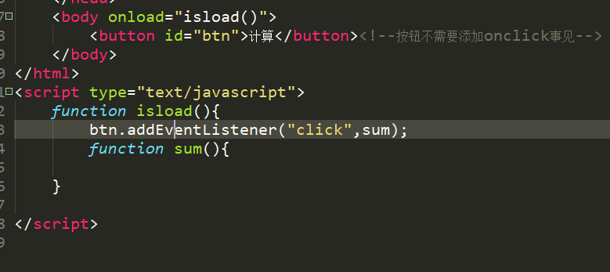
2. 网页数据存储 Web Storage
3. localStorage 和 sessionStorage
4. localStorage 执行删除命令才会消失。
5. sessionStorage浏览器窗口或者分页(tab)关闭就会消失。
6. 检测浏览器是否支持WebStorage

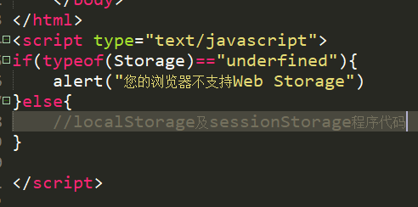(五) localStorage 和 sessionStorage

1 **setItem**存储

1. localStorage.setItem(sum，“89”)；
2. 数组存储

localStorage[“sum”]=”89”;

1. 属性存储

localStorage.sum = “89”;

1. 读取

var valuel = localStorage.getItem(“sum”);

var valuel = localStorage[“sum”];

var valuel = localStorage.sum;

1. 删除

localStorage.removeItem(“sum”);

**delete** localStorage.sum;

**delete** localStorage[“sum”];

**彻底删除：**localStorage.clear();

(六) 案列

1. Css部分

2. js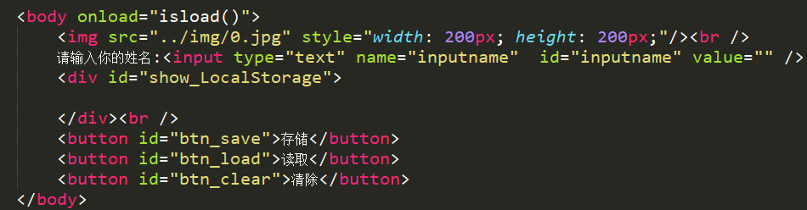部分

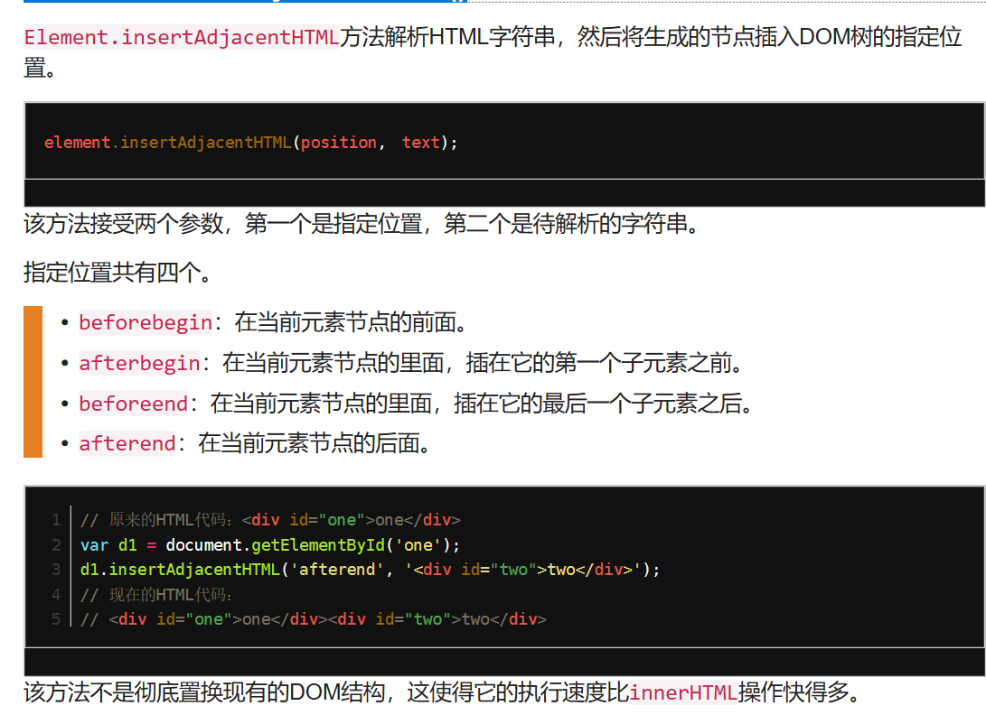（七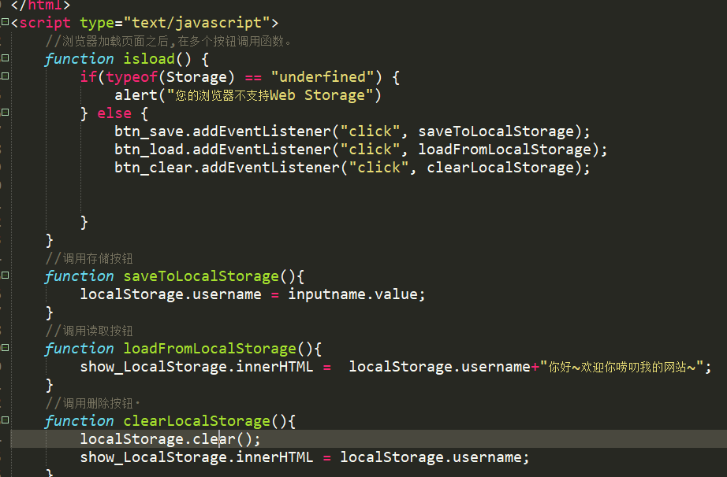） Element.insertAdjacentHTML()用法

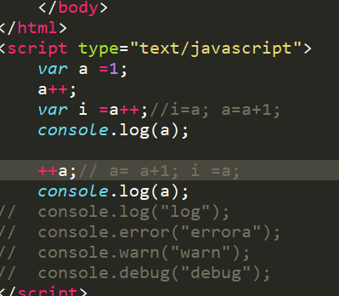1.a++； +aa 区别。

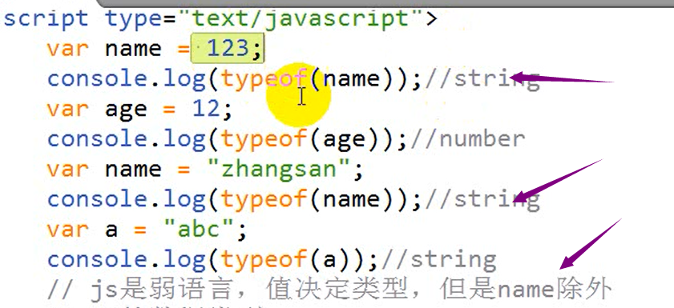Js是弱语言，值决定类型，但是name除外。